I/O Eror atau Tidak Bekerja

I/O Device Error (I/O = Input/Output) adalah salah satu error yang paling sering ditemui para pemakai Windows saat mengakses data lewat device eksternal, seperti hard disk eksternal, DVD atau CD, flash disk, memory card.

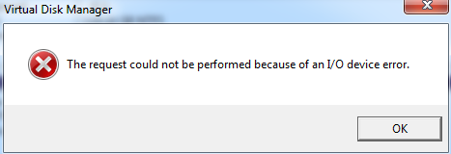

 Ada beberapa versi I/O Error , tapi intinya tetap sama saja. Ada tiga macam error yang paling sering paling sering muncul di Windows:  
  
-          The request could not be performed because of an I/O device error  
-          Only part of a read process memory request was completed  
-          Only part of a write process memory request was completed  
  
         Kode error yang muncul pada Windows, yang paling umum adalah: error 6, error 21, error 103, error 105, dan error 131. Tak peduli betapa beragamnya jenis I/O Device Error.  
cara penganggulangannya sepertinya sama saja.  
  
Penyebab I/O Device Error  
  
-          Driver perlu di-update atau driver rusak karena korup.  
-          Windows memakai transfer mode yang tidak sesuai dengan hardware  
-          Koneksi kabel yang longgar  
-          Device eksternal (CD/DVD, memory card) rusak atau terlalu kotor  
-          Kurang hati - hati saat instal ulang Windows

cara mengatasi masalah I/O Device Error pada perangkat keras komputer seperti hardisk/hardisk exsternal dan flashdisk:

**Cara Pertama**adalah Periksa hard disk atau Flashdsk Anda untuk memeriksa kerusakan, cara memeriksa hardisk:

***Klik Start > RUN > CMD> Klik Kanan Run As Administrator*** Kemudian Ketikkan **chkdsk /f D:**

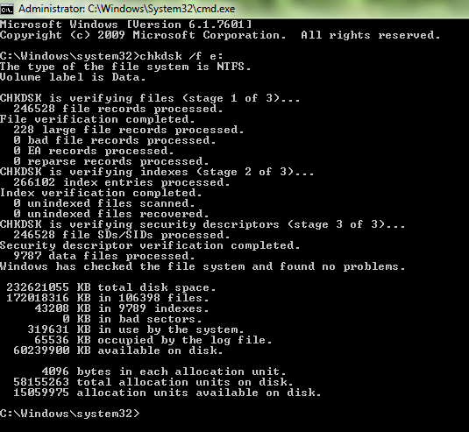

**Cara Kedua**Jika cara pertama tidak berhasil kemungkinan Flashdisk/Hardisk anda mengalami **Bad Sector,**biasanya flash/hardisk yang mengalami bad sector ketika di periksa akan memunculkan peringatan **"the tipe of the file system is RAW".**

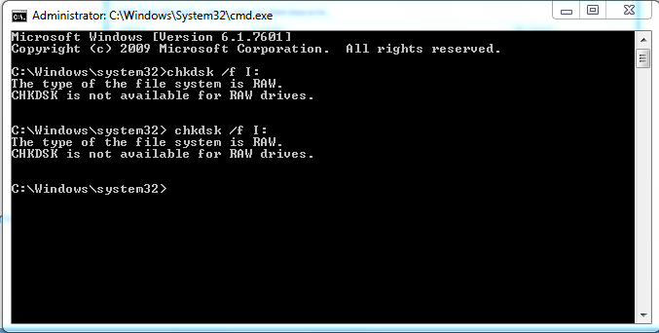

**Cara Ketiga**adalah dengan cara memformat perangkat keras Hardisk atau Flashdisk. Dari kebanyakan masalah I/O Device error adalah sulit untuk memformat perangkat keras Hardisk dan Flasdisk karena Hardisk atau Flasdisk terproteksi "**write protected".**

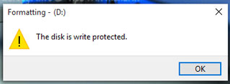

Solusinya adalah menggunakan Command Prompt "**CMD**":

Jika langkah diatas masih juga gagal jangan putus asa dulu, silakan lakukan cara kempat ini.

Lakukan kegiatan ini dan masih melalui Registry Editor. Silakan Anda buka kembali registry editornya.

1. Dari **Start**pilih **Run**atau dengan jalan pintas tekan tombol **Windows+R** pada keyboard untuk masuk kehalaman **Run**;

2. Silakan Anda ketikkan **Regedit** pada kolom **Run**dan tekan **Enter**atau klik **OK**;

3.  Setelah jendela registry editor aktif, Anda cari Key**HKEY_LOCAL_MACHINE\SYSTEM\Currentcontrolset\Control\** kemudian cari lagi string**StorageDevicePolicies;**

4.  Jika Anda tidak menemukan string tersebut maka Anda harus membuatnya secara manual. Caranya adalah klik **HKEY_LOCAL_MACHINE\SYSTEM\Currentcontrolset\Control\**selanjutnya klik kanan di folder **Control**;

5. Klik pilih New – Key lalu Anda ubah namanya menjadi **StorageDevicePolicies**;

6. Sekarang klik kanan di folder **StorageDevicePolicies** yang baru saja Anda buat, pilih **DWORD(32-bit)** untuk komputer atau laptop **OS 32bit**, atau **DWORD(64-bit)** jika komputer atau laptop Anda menggunakan **OS versi 64 bit**;

7. Langkah selanjutnya ganti nama **DWORD**yang baru saja kita tentukan menjadi **WriteProtect**. Kemudian klik ganda (double click) dan ganti value datanya menjadi **0** dengan pilihan **heksadesimal**;

8. Anda keluarkan jendela registry editor,  lalu Refresh komputer atau laptop. Sekarang Eject flashdisk atau Safely Remove kemudian cabut flashdisk;

    Restart komputer dan ketika komputer sudah nyala kembali silakan masukkan kembali flashdisk dan coba Anda format.